PresseINFORMATION
Ulm/Überlingen, 24. März 2014

Buchinger Klinik am Bodensee setzt auf Elektromobilität:
Leise und emissionsfrei mit fünf E-Nutzfahrzeugen von MOVE it

Housekeeping, Technik, Gartenpflege: Vielfältige Einsatzbereiche auf dem Klinikgelände

Die Buchinger Klinik aus Überlingen hat insgesamt fünf Elektro-Nutzfahrzeuge der Ulmer MOVE it GmbH erworben. Eingesetzt werden die umweltfreundlichen und wendigen Kleinfahrzeuge für diverse Transportaufgaben – vom Facility Management über das House Keeping bis hin zu Anwendungen in der Gartenpflege. Aufgrund der steilen Hanglage auf dem weitläufigen Klinikgelände direkt am Bodensee bieten die Elektroautos dem Personal eine wertvolle Hilfe bei der täglichen Arbeit. „Die Fahrzeuge sind nicht nur emissionsfrei, sondern lassen sich auch fast lautlos betreiben“, erklärt Rudi Schäl, Marketing Direktor bei MOVE it. „Dadurch fügen sie sich unauffällig in den Klinikbetrieb ein und belasten weder die Patienten noch die sensible Umwelt am Seeufer.“ Der Klinikbetreiber ist bereits seit Jahren überzeugter Nutzer von E-Fahrzeugen und hat nach der Erneuerung seines Fuhrparks durch vier neue Fahrzeuge im vergangenen Jahr nun ein fünftes Fahrzeug erworben. Das jüngste E-Auto von MOVE it wird vom Reinigungs-Team der Klinik genutzt. „Die Mitarbeiter sind begeistert vom Konzept und die Autos sind stark frequentiert, weshalb der Fuhrpark jetzt dringend ausgebaut werden musste“, sagt Rudi Schäl. MOVE it bietet dabei modifizierte Nutzfahrzeuge, die exakt auf die jeweilige Anwendung zugeschnitten sind. Als technologische Basis dienen die bewährten Elektromobile der US-Marke „Club Car“.

Auf dem Gelände der Überlinger Buchinger Klinik werden die „kleinen Helfer“ auf Elektro-Basis hauptsächlich im Bereich des technischen Supports, im House-Keeping und bei der Pflege der Außenanlagen einsetzt. Sämtliche E-Autos sind mit einem Kofferaufbau ausgestattet und können universell zur Anwendung kommen. MOVE it hat den Aufbau nach den Maßvorgaben und Ausstattungswünschen der Buchinger Klinik gefertigt und hat zusätzliche Features wie zum Beispiel eine Hängestange für Kleidung installiert. Für den sicheren täglichen Betrieb auf dem Gelände wurden die E-Autos elektronisch auf eine Spitzengeschwindigkeit von 15 km/h gedrosselt.

Neben dem leisen, schadstofffreien und wirtschaftlichen Betrieb überzeugen die Elektroautos der Marke „Club Car“ durch besondere Langlebigkeit. Dank ihrer kompakten Bauweise und dem kleinen Wendekreis sind sie auch auf engen Wegen – wie sie auch auf dem Klinikgelände vorzufinden sind – einsetzbar. Zusätzlich zu den nach Branchenanforderungen ausgestatteten Standardmodellen bietet MOVE it die Entwicklung individueller Lösungen an. Möglich sind der Kauf, die Miete oder das Leasing der e-Nutzfahrzeuge – auch mit Vollwartungsvertrag.

Bildmaterial:

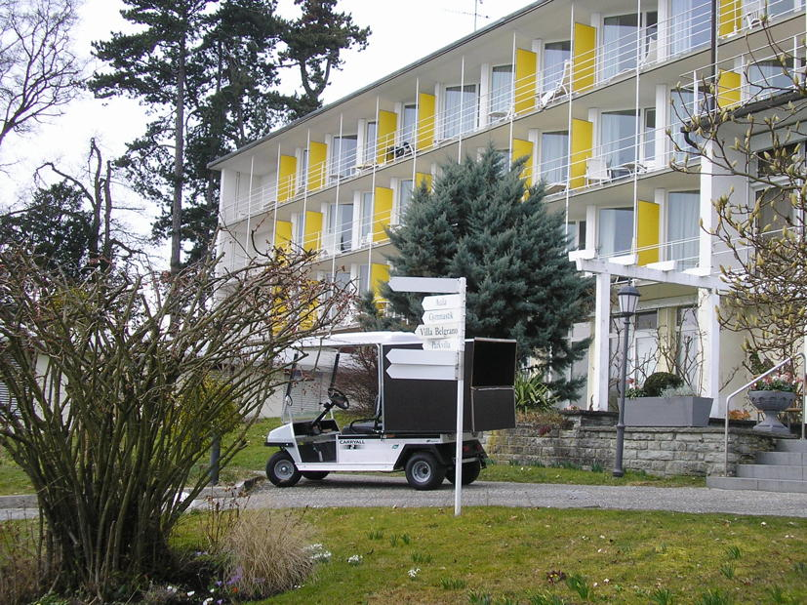
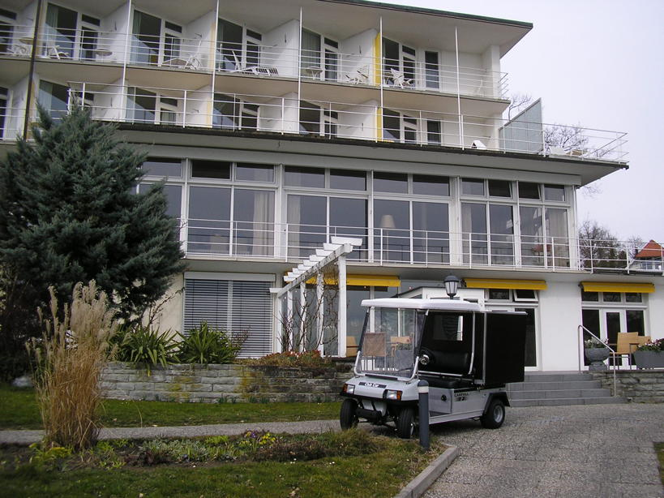

Leise und emmissionsfrei: die E-Autos von MOVE it im Einsatz bei Buchinger
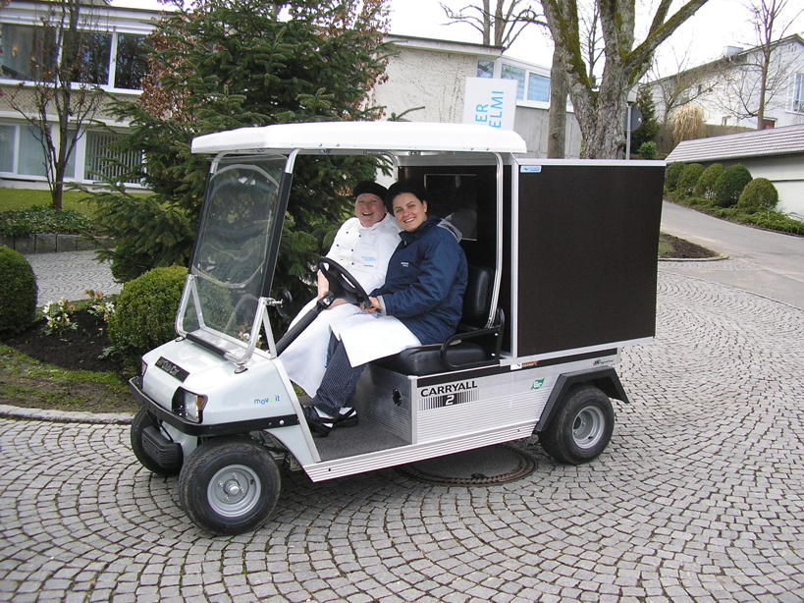
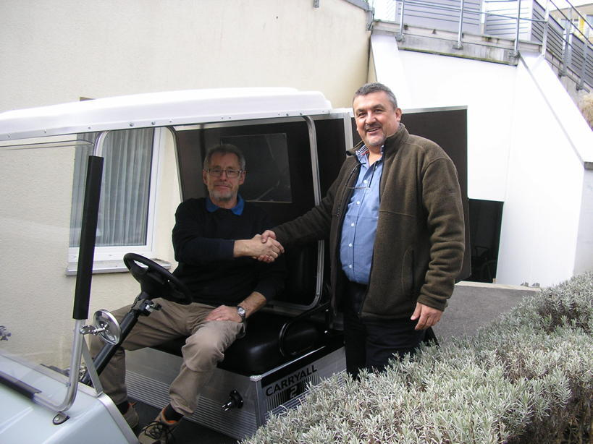

Rudi Schäl von MOVE it (r.) bei der Übergabe Das Reinigungsteam elektrisch unterwegs

Weitere Informationen:  MOVE it GmbH Intelligente Nutzfahrzeuglösungen  Rudi Schäl, Direktor Marketing und Solutions  Himmelweiler 9 - 89081 Ulm  Tel.: 0731 - 802094 -01  PC-Fax: 0731 - 96643 -775  r.schael@move-it-vehicles.com  www.move-it-vehicles.com | Pressearbeit:  Press’n’Relations GmbH  Bruno Lukas  Magirusstraße 33 - 89077 Ulm  Telefon: 0731-9628717  Telefax: 0731-9628797  blu@press-n-relations.de  www.press-n-relations.de

MOVE it GmbH

Die „MOVE it GmbH Intelligente Nutzfahrzeuglösungen“ mit Sitz in Ulm wurde im August 2012 gegründet. MOVE it ist ein Tochterunternehmen der tkv* Transport-Kälte-Vertrieb GmbH, eines seit über 40 Jahren im Nutzfahrzeug- und Logistikbereich tätigen Handels- und Dienstleistungsunternehmens. Das Geschäftsmodell von MOVE it ist, aus bestehenden Produkten und Technologien intelligente, kunden- und anwendungsspezifische Lösungen für den Güter- und Personentransport auf Basis von Elektro- und Leichtbaufahrzeugen zu schaffen. MOVE it ist autorisierter Vertriebspartner von Club Car, dem mit über 2 Millionen produzierten Einheiten weltweit größten Hersteller elektrisch angetriebener Leichtbaufahrzeuge.

